童軍小隊分組旅行計畫
- 請小隊一起依主題設計一天到二天於大台南的旅遊活動，內容包含：虛擬預設的時間、旅行的地點、交通方式、攜帶物品、活動分工、旅遊行程內容（包括午餐）與特色、還請將概估預算列出算出每人的平均分攤費用。活動設計請一律從家裡或安順國中出發，依自己的創意和巧思設計一個真的可以挑戰的行程。
- 交通方式：請依主題利用火車、捷運、公車、腳踏車或步行，或統合搭配幾種交通工具。
3.請先蒐集景點資料，查詢交通接駁車輛，做一個安全且深度之旅。

◎設定主題：國華街一日遊
◎參加成員：三年 5 班 第 3 小隊
小隊員包括：
◎計畫前往的地點：
◎活動分工：（小隊長: 周妤諠）（資料：施懷茵）
＊時間規劃包括：集合時間及地點，交通工具？附近地圖及景點？午餐在哪用餐？有無特色小吃？旅遊景點中最值得參訪的點？約幾點回家等，請小隊集思廣益，腦力激盪一下！
◎為避免有人沒事做，請每人依主題完成一張學習單，小隊討論後票選出最佳行程於下週進行報告。
時間規劃 | 地點或行程安排及景點特色說明 | 準備物品 | 交通工具 | 預算
10:00  10:20  10:40  11:00 | 到校集合  搭18號公車到火車站  轉15號公車抵達正興街  走路到國華街 | 錢、外套、手機、雨傘、衛生紙、一顆美好的心 | 公車、走路 | 18  30
11:00~11:30  11:30~12:00  12:00~12:30  12:30~1:00  1:30~2:30  2:30~2:50  3:00~3:40 | 買小鮮肉奶茶  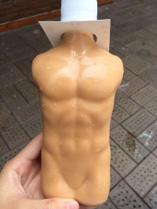 因為裝載奶茶的瓶身為猛男曲線，又因冷藏後置放於常溫空間，瓶身會出現水珠，貌似猛男流汗的模樣因此爆紅  買冰火波羅油 基本款的冰火菠蘿油一個40元，他還有其他口味的:起司菠蘿包、爆漿菠蘿油、雪鹽花生菠蘿包，和一個隱藏版的琥珀黃金菠蘿油，售價都是45元。  買炸蛋蔥油餅 這是炸蛋蔥油餅的攤位  每一份加蛋是30元  老闆會問蛋要全熟還半熟  P.S.下午2:00 ~ 晚上8:00  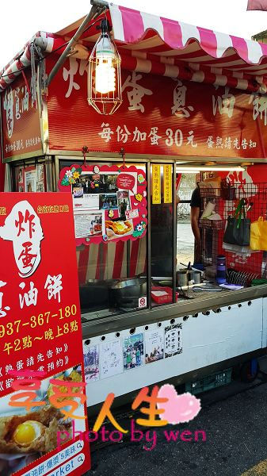  買燈泡奶茶  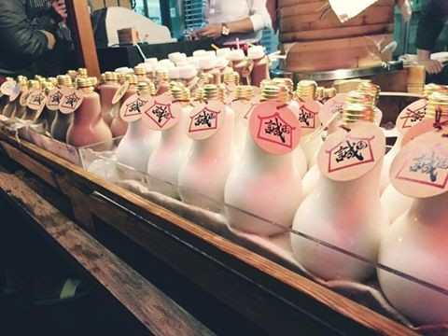  「燈泡奶茶」，成功形塑飲料的新賣點，有的已成為排隊名店，小創意帶來大商機。乳液咖啡已申請專利，喝完後的空瓶消費者可以再利用，非常環保，因平價推出，深受歡迎。  森霖優格 ForestYogurt-國華店  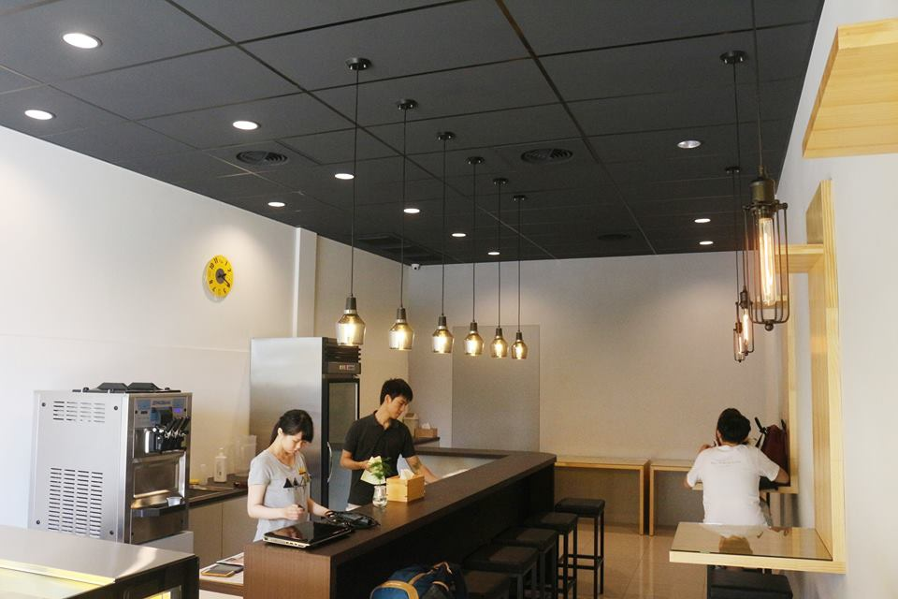  各種大小的優格  有原味也有微甜可以選擇  不加任何化學藥劑  吃得到單純的美味  搭15號公車到火車站  搭18號公車回到學校  準備回家囉 | 錢  錢  錢  錢  錢  錢 | 走路  走路  走路  走路  走路  公車 | 60  40、45  30  60  250  48

